

文档编号 | x
归档日期 | 2026.8.20
密级 | *

IOT数据监控中心
总体设计方案

版本： V1.1

审核：

批准：

二零二六年八月制

修订情况记录

版本号 | 修改描述 | 修改人 | 归档日期 | 签收人
V1.1 | 初定 | 王志贤 | 2026.08.21

目录

修订情况记录 2
一、引言 10
1.1项目背景及目标 10
1.2设计参考文档 10
二、软件设计要求 10
2.1开发调试环境 10
2.2开发资源需求 10
2.2程序设计周期 11
2.4生产工具 11
2.5程序设计流程图 11
2.6功能要求 11
BMP图片模块 11
JPG图片模块 12
触摸屏模块 12
图片浏览模块 12
三、硬件设计要求（GEC6818） 12
3.1部件选择 12
3.2系统连接框图 12
3.3系统逻辑框图 12
四、外观设计要求 13
4.1外观设计整体要求 13
4.2产品相关参数 13
五、测试要求 14
5.1整机结构方面测试要求 14
5.2整机电气方面测试要求 14
5.3整机环境方面测试要求 14
5.3.1高低温测试、温湿度测试 14
5.3.2老化测试 15
六、成本 15
6.1成本估算 15
6.2成本控制 16
七、 项目验收标准 16

一、引言

1.1项目背景及目标
本项目是一个运行在嵌入式 Linux 开发板上的 **IOT 数据检测与远程控制系统**。设备端带一块 800×480 的 LCD 触摸屏,通过 LVGL 图形库绘制了一套"天气安全指挥中心"风格的监控界面,实现:

- **实时天气监控**:开机自动从"心知天气"云 API 查询广州实时天气(温度/体感/湿度/能见度/风向),支持 8 个城市切换查询;
- **未来 10 天天气预报**:查询并列表展示最高温、最低温、降水概率、天气现象;
- **云端远程控制**:设备通过 TCP 把天气数据上报到 Ubuntu 中转服务器,华为云平台经服务器下发指令,可远程开关 **LED 灯**和**蜂鸣器**,并可动态调整数据上报间隔;
- **设备状态监控**:界面实时显示 LED、蜂鸣器、云端连接状态,记录最近一次上报时间和云端下发的最后一条指令;
- **自动校时**:开机后台从阿里云 NTP 服务器同步系统时间,主界面时钟自动校准为北京时间;
- **开机动画**:启动时通过 mplayer 直接写 framebuffer 播放 MP4 开机动画,播完再进入主界面。

1.2设计参考文档
《LVGL官方文档（v8.3）》
《Linux环境编程图文指南》
《C Primer Plus 第6版 中文版》
《TCP/IP网络编程》

二、软件设计要求

2.1开发调试环境
开发环境：ubuntu20.04 +交叉编译工具链
运行环境：GEC6818平台
调试工具：MobaXterm、Secure CRT、tftp下载软件

2.2开发资源需求
硬件资源：需要一套Cortex-A53处理器的开发板以及配套外设
开发工程师：需要具备linux应用开发能力

2.2程序设计周期
从软件设计、软件编程、软件测试到软件交付，整个周期4天时间。

2.4生产工具
硬件工具：GEC6818开发板、网线、串口线
软件工具：vsCode、、虚拟机、MobaXterm、Sercure CRT 、SquareLine Studio 1.6.0
系统环境：ubuntu20.04 + 交叉编译工具链

2.5程序设计流程图
需在此处提供程序框架图或流程图

```
┌───────────────────────────── LVGL 界面层 ─────────────────────────────┐
│ 主界面 mian_UI.c 控制界面 control_UI.c 状态界面 state_UI.c │
│ 天气查询 weather_UI.c 未来10天 future_UI.c │
│ ┌───────────────────────────────────────────────────────────────┐ │
│ │ 共享状态 iot_state + 统一刷新 iot_ui_refresh() │ │
│ └───────────────────────────────────────────────────────────────┘ │
└──────────────┬───────────────────────────────┬───────────────────────┘
│ iot_ui_set_*() │ iot_ui_set_*()
┌───────────▼───────────┐ ┌────────────▼─────────────┐
│ 网络层 src/network │ │ 硬件层 src/hardware │
│ forecast 天气HTTP │ │ led_beep ioctl控制 │
│ net_client TCP上报/收 │ └──────────────────────────┘
│ ntp 时间同步 │
└───────────────────────┘
```

2.6功能要求
### 功能一:主界面(实时监控看板)
- 顶部标题栏:系统名称 + **云端在线/离线**状态灯;
- 大号数字时钟(时分秒,每秒刷新)+ 日期星期(中文星期);
- **实时天气卡片**:城市、温度(`°C`)、天气描述(如"晴/多云");
- **天气详细卡片**:体感温度、相对湿度、能见度、风向;
- **功能导航卡片**:跳转控制界面、状态界面;
- 底部**滚动公告栏**:超长文字自动循环滚动。

### 功能二:控制界面
- **LED 控制按钮**、**蜂鸣器控制按钮**:点击即切换开关,通过 ioctl 操作 `/dev/Led`、`/dev/beep`,按钮颜色与状态灯同步变化。

### 功能三:状态界面
- 设备状态:LED 状态、蜂鸣器状态、云端连接状态;
- 云端通信:上报间隔、最近上报时间、云端最后指令(超长省略号截断)。

### 功能四:天气查询界面
- 8 个城市按钮(上饶/广州/北京/上海/成都/杭州/武汉/西安),点击后调用 HTTP 查询,成功回主界面更新天气,失败显示提示。

### 功能五:未来 10 天天气界面
- 10 行列表:日期、天气、最高温、最低温、降水概率。

### 功能六:云端远程控制与上报
- 板端每 `upload_interval` 秒(默认 10s)把天气打包成单行 JSON 上报 Ubuntu 服务器;
- 服务器把华为云下发的指令(JSON)转发给板端,板端解析执行:
- `led` → 远程开/关 LED;
- `beep` → 远程开/关蜂鸣器;
- `setReportingFrequency` → 动态修改上报间隔(1~3600 秒)。

### 功能七:开机自检与美化
- NTP 自动校时(阿里云 UDP);
- mplayer 播放 MP4 开机动画。

三、硬件设计要求（GEC6818）

3.1部件选择
部件名称 | 参数
XX传感器
XX传感器

3.2系统连接框图
```
┌───────────────────────────── LVGL 界面层 ─────────────────────────────┐
│ 主界面 mian_UI.c 控制界面 control_UI.c 状态界面 state_UI.c │
│ 天气查询 weather_UI.c 未来10天 future_UI.c │
│ ┌───────────────────────────────────────────────────────────────┐ │
│ │ 共享状态 iot_state + 统一刷新 iot_ui_refresh() │ │
│ └───────────────────────────────────────────────────────────────┘ │
└──────────────┬───────────────────────────────┬───────────────────────┘
│ iot_ui_set_*() │ iot_ui_set_*()
┌───────────▼───────────┐ ┌────────────▼─────────────┐
│ 网络层 src/network │ │ 硬件层 src/hardware │
│ forecast 天气HTTP │ │ led_beep ioctl控制 │
│ net_client TCP上报/收 │ └──────────────────────────┘
│ ntp 时间同步 │
└───────────────────────┘
```

四、外观设计要求

4.1外观设计整体要求
1. 尺寸：190mm*120mm*10mm
2. 屏幕尺寸：7寸
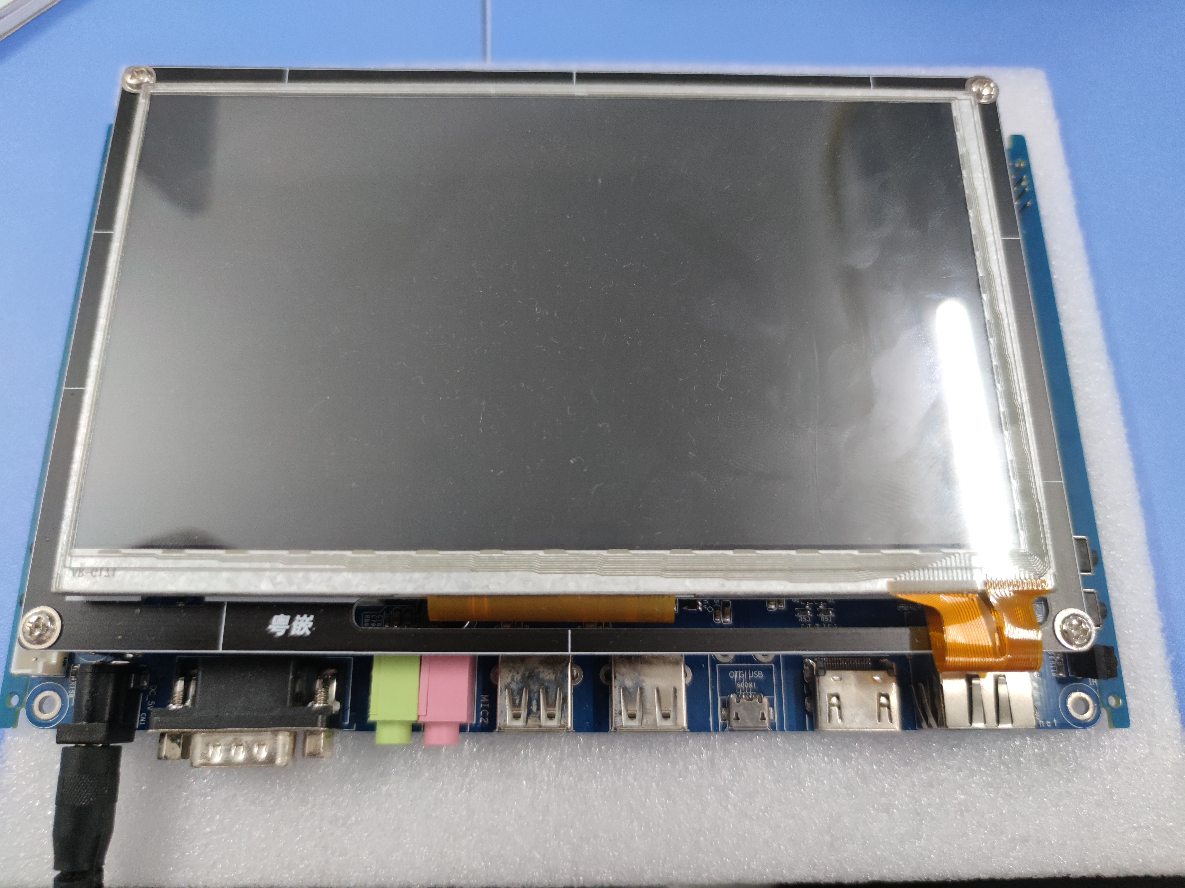

4.2产品相关参数
需求名称 | 详细要求
处理器 | Cortex-A53 S5P6818
LCD 电容触摸屏 | 7寸触摸
系统 | Linux
通信方式 | TCP/IP
存储器 | 8GB
内存 | 1GB

五、测试要求

5.1整机结构方面测试要求
暂无

5.2整机电气方面测试要求
暂无

5.3整机环境方面测试要求

5.3.1高低温测试、温湿度测试
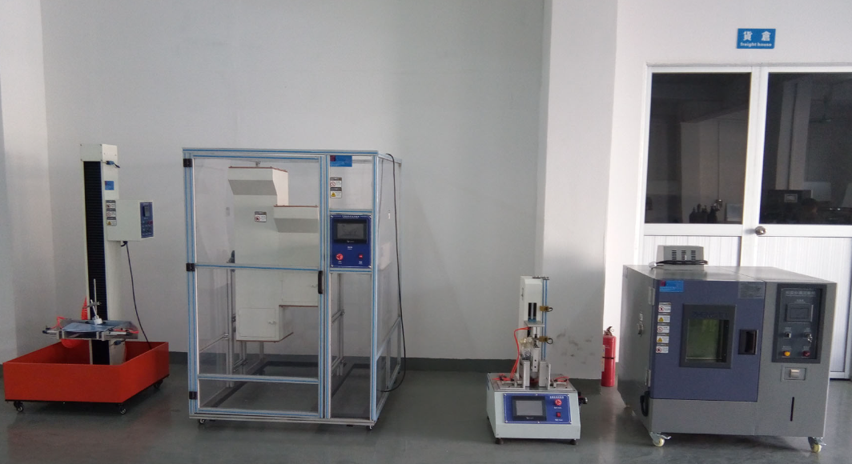

5.3.2老化测试
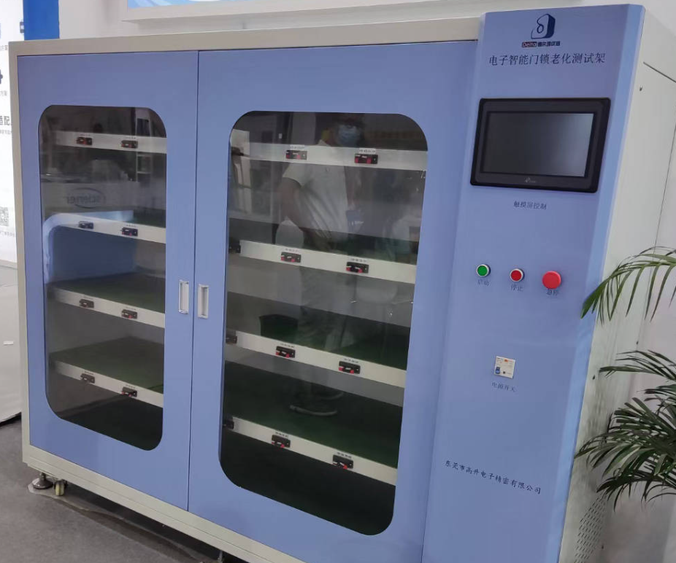

六、成本

6.1成本估算
单机成本，不包含固定资产投入，单位：人民币元
1、标准配置
部件名称 | 规格型号 | 成本估算 | 说明
GEC6818开发板 |  | 1300
合计：
2、可选配置
合计：

6.2成本控制

项目验收标准
不同的项目评分标准允许有差别，此处自行增删

功能模块 | 给分建议 | 分值 | 评定得分 | 备注
界面美观性/硬件连接/布局的合理性 | 好看合理(8-10分)  一般合理(5-8分)  不好看不合理(0-5分) | 10
工程模块化/代码规范 | 工程拆分多文件+3分  文件命名规范+3分  代码规范+2分  项目名称贴合实际+2分 | 10
学生手册完成度 | 项目验收表要写,而且功能点描述要详细（按照简历规范），不写0分，敷衍2分，完整5分 | 5
创新能力 | 项目有亮点或者完成规定之外的功能/扩展功能 | 5
表达能力 | 项目验收时的表达能力，表达清晰得分5分 | 5
项目稳定性  (是否存在BUG) | 项目验收过程中出现BUG（段错误、逻辑不对、功能异常），得分0 | 10
功能（设备模块） | 电梯逐层变化、多楼层排队 | 5
功能（设备模块） | 楼层+开关门按键高亮/熄灭 | 5
功能（设备模块） | 上下行箭头指示 | 5
功能（设备模块） | 广告轮播+远程广告控制 | 5
功能（设备模块） | TCP数据上报+自动重连 | 10
功能（设备模块） | 界面LVGL设计 | 10
功能（IOT平台） | 数据上报 | 5
功能（IOT平台） | 云端命令下发+5  设备状态更新+5 | 10

